Pozdravljeni mladi športniki !
Da se v prihodnjih dveh tednih ne bi preveč polenili pred ekrani, vam prilagava nekaj idej za popestritev dolgih dni, ki jih morate preživeti brez telovadnice.
Kot prvo vam priporočava, da se vsak dan za vsaj pol ure sprehodite na svežem zraku, peljete s kolesom ali rolate. Lahko sami ali v družbi družinskih članov.
Poleg tega vam priporočava, da vsaj trikrat v tem tednu izvajate gimnastične vaje, ki jih že poznate iz ur športa. V pomoč sva vam jih tudi naštela, tako raztezne, kot tudi krepilne vaje. Vaje vam bodo prišle prav, saj ko se vrnemo v šolo, začnemo s testiranjem za športno vzgojni karton.
Predvsem pa: ostanite zdravi!
Matjaž Zupan in Zdenka Ekart

Raztezne vaje:
- Kroženje z rokami  - Zamahi z rokami levo in desno  - Zamahi z rokami v predklon in zaklon  - Kroženje z boki  - Izpadni korak  - Izpadni korak v stran  - Predklon (zadrži vsaj 20 sekund) →→→ | 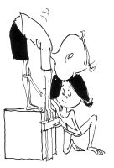
Vaje za moč:
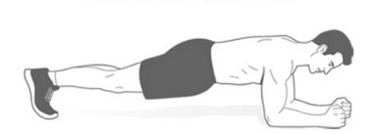 | most (plank)  - dan: 40 sekund  - dan: 2 x 30 sekund (3 minute odmora)  - dan: 2 x 40 sekund (3 minute odmora)
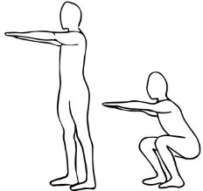 | počepi  - dan: 10 ponovitev  - dan: 2 x 10 ponovitev (3 minute odmora)  - dan: 2 x 15 ponovitev (3 minute odmora)
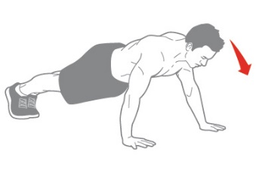 | sklece  - dan: 10 ponovitev  - dan: 2 x 10 ponovitev (3 minute odmora)  - dan: 2 x 15 ponovitev (3 minute odmora)
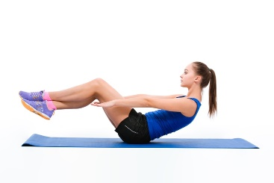 | trebušnjaki - »zapiranje knjige«  - dan: 10 ponovitev  - dan: 2 x 10 ponovitev (3 minute odmora)  - dan: 2 x 15 ponovitev (3 minute odmora)

Za dodatna pojasnila se lahko obrneš na učitelja športa:
matjaz.zupan@ucitelj.oskm.si , zdenka.ekart@ucitelj.oskm.si

